Le Japon
Recherches sur http://fr.vikidia.org

1/ Sur le planisphère, colorie la France en rouge et le Japon en jaune.

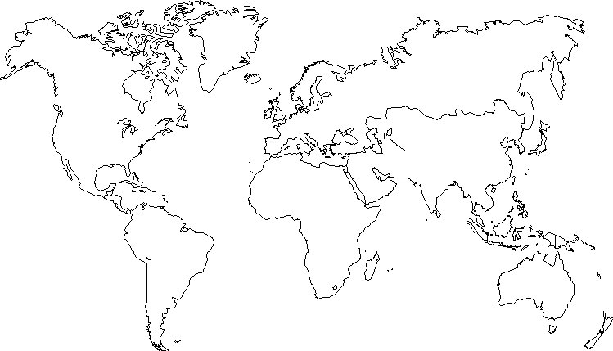

2/ Quel est l'autre nom du Japon: ….............................................................

3/ Quel est le nombre d'habitants: ….............................................................

4/ Quelle est la capitale du Japon: ….............................................................

5/ Quelle langue parle-t-on: ….......................................................................

6/ Le Japon est composé de plusieurs îles, combien en tout:

….......................................................................................................................
Le Japon
Recherches sur http://fr.vikidia.org

1/ Sur le planisphère, colorie la France en rouge et le Japon en jaune.

2/ Quel est l'autre nom du Japon: ….............................................................

3/ Quel est le nombre d'habitants: ….............................................................

4/ Quelle est la capitale du Japon: ….............................................................

5/ Quelle langue parle-t-on: ….......................................................................

6/ Le Japon est composé de plusieurs îles, combien en tout:

….......................................................................................................................

